Universidad Tecnológica de Panamá

Facultad de ingeniería eléctrica

Lic. En ingeniería electrónica y telecomunicaciones

Optoelectrónica

Localizador de objetos en plano 2D mediante elementos sensibles

Grupo 1IT-141

Prof. Daniel Cervantes

Integrantes:

Batista, Fátima 9-747-1007

Graell, Wvaldo 8-909-1376

Rodríguez, Josué 8-886-969

Marzullo, Gabriel 20-70-3197

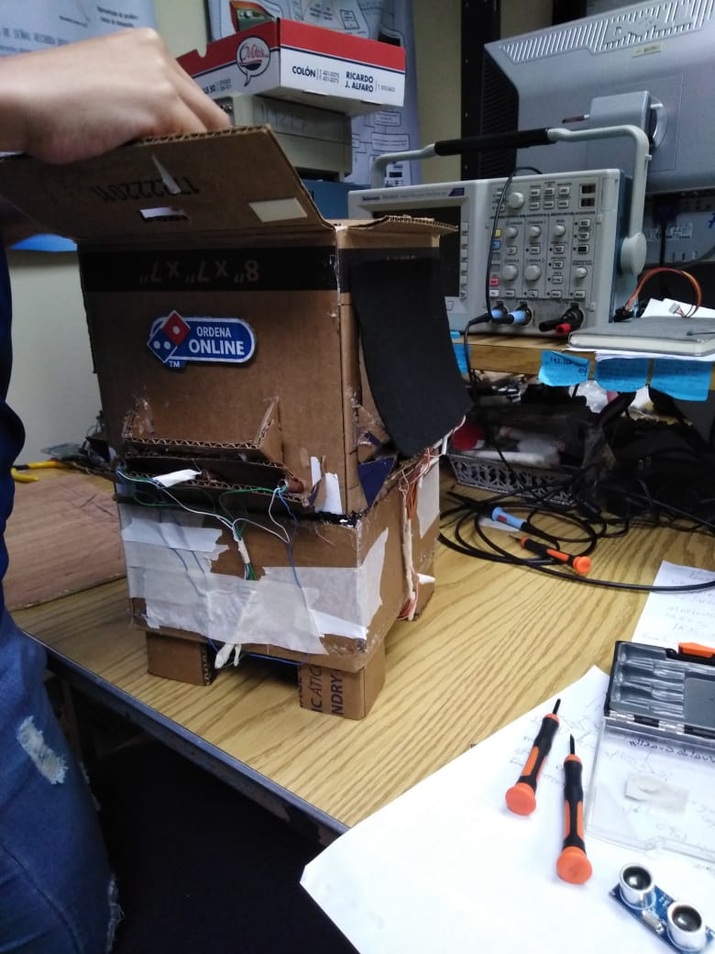

Contenido

Introducción: 3

Materiales 3

Preparación: 3

Esquema de conexión de los LDR 5

# Introducción:

En este documento se presenta una guía para la elaboración de un “Localizador de objetos en plano 2D mediante elementos sensibles “. El proceso de este proyecto se llevó en dos etapas: el diseño de la estructura del localizador y el desarrollo de la programación en arduino y Python. Básicamente para conocer la posición de un objeto dentro de la estructura solo se introducía el objeto en la parte frontal del aparato y mediante la lógica propuesta se obtenía la ubicación en porcentajes y una gráfica de la posición del objeto dentro de la estructura.

## Materiales

1. 9 LDR
2. Gutapercha
3. Cajeta 7 “ x 8”
4. Cartón grueso
5. Lámpara Led cuadrada 24 V dc ,18,22.5 cm x 22.5 cm
6. Fieltro negro
7. Carrizos de soda
8. Arduino

# Preparación:

Utilizamos una cajeta 7 “ x 8” y se le hiso los agujeros en los cuatro lados de la cajeta en la parte inferior en estos hoyos estaban fijados carrizos de cubiertos por papel engomado chocolate para evitar el paso de luz a la estructura y dentro de los carrizos estaban los LDR . Al realizar la prueba se notó un error en cuanto a la posición de los LDR estaban muy abajo y no se podía detectar ningún objeto. Se recortó otra cajeta un poquito más grande y se empato logrando que los LDR tuvieran una altura de 12 cm aproximadamente permitiendo percibir el objeto. En la parte frontal se encuentra un rectángulo que permite introducir el objeto a localizar esta abertura fue tapada con una cortina negra de fieltro al igual que la parte por debajo de los LDR dentro de la cajeta ya que sin tener ninguna superficie mate la luz de la lámpara en el fondo hacia que estuviera más claro y no se podía determinar correctamente la posición. Las medidas de la cajeta de forma lateral y frontal se pueden observar en cada una de estas imágenes.

Medidas Laterales

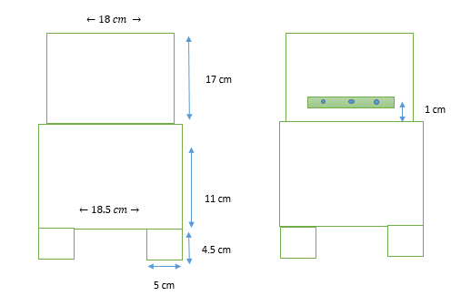

Figura 1. Medidas laterales de estructura.

Frontal

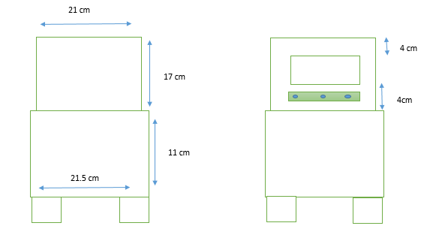

Figura 2. Medidas frontales de la estructura.

# Esquema de conexión de los LDR

En la parte inferior se encuentra la unión de todas las conexiones de los LDR que van al arduino.

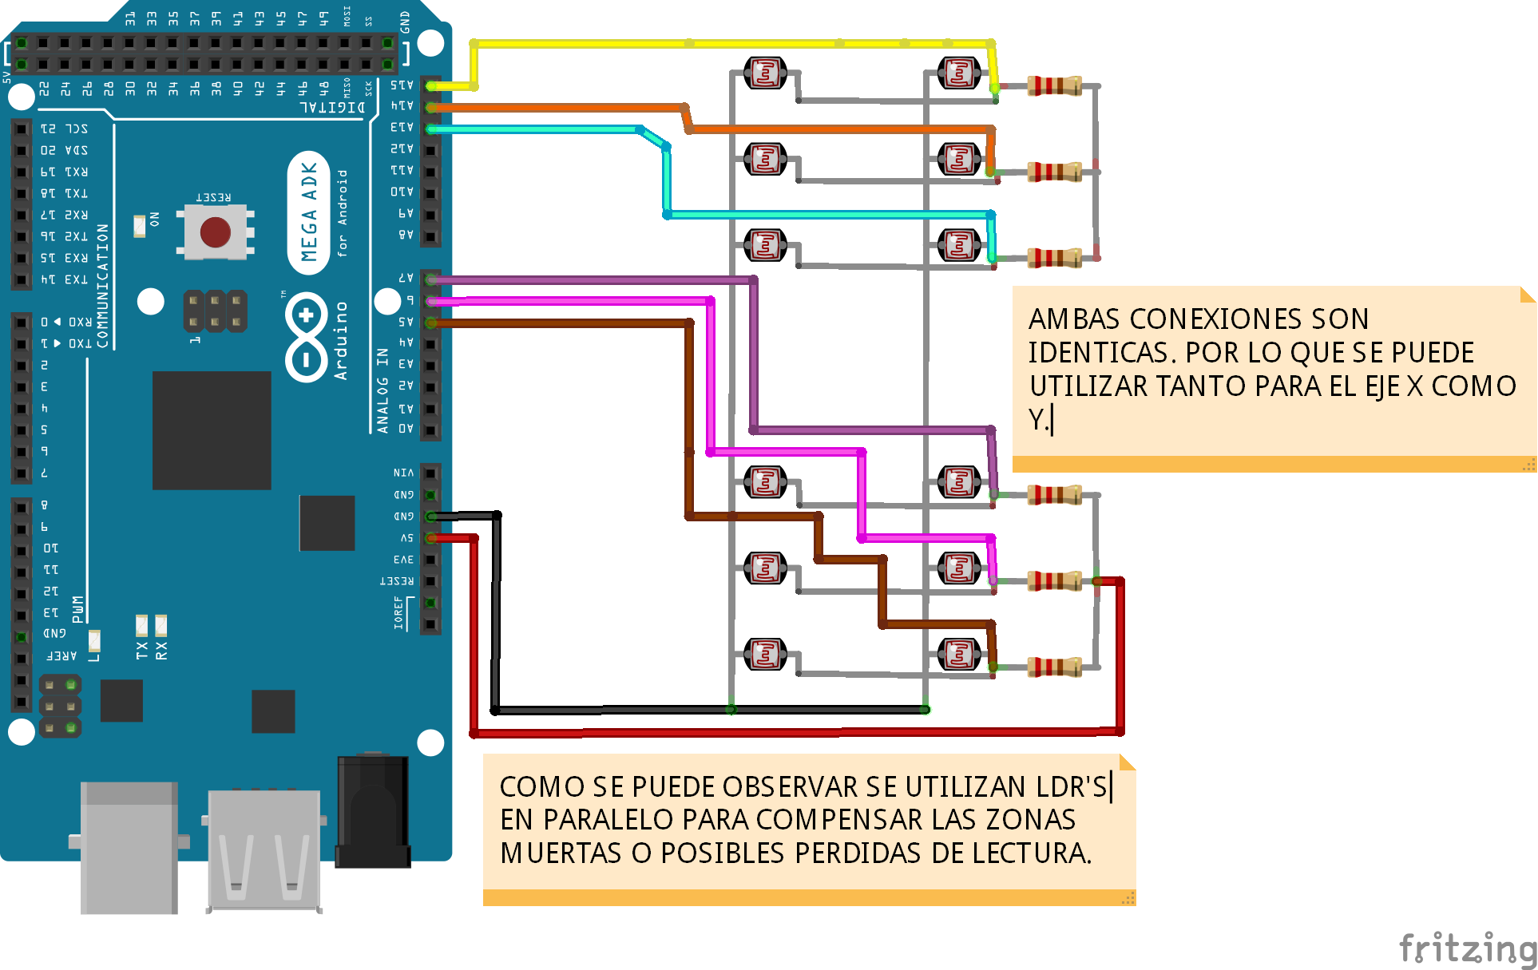

Figura 3. Conexión de los LDR con el arduino.

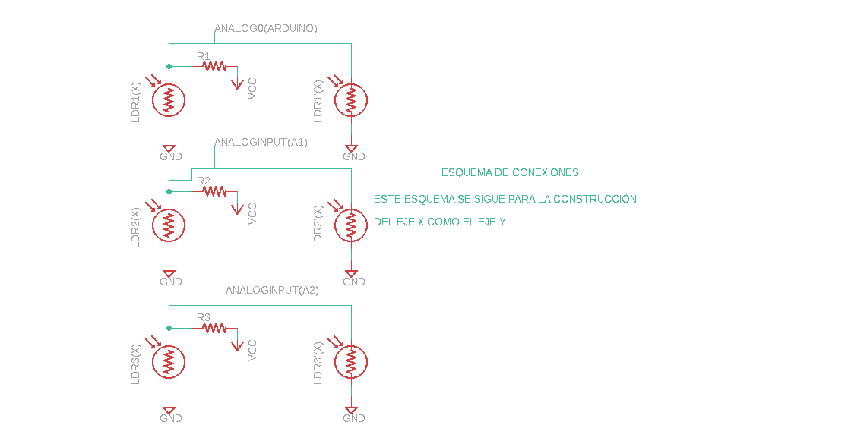

Figura 4. Esquema de conexión.

Anexos

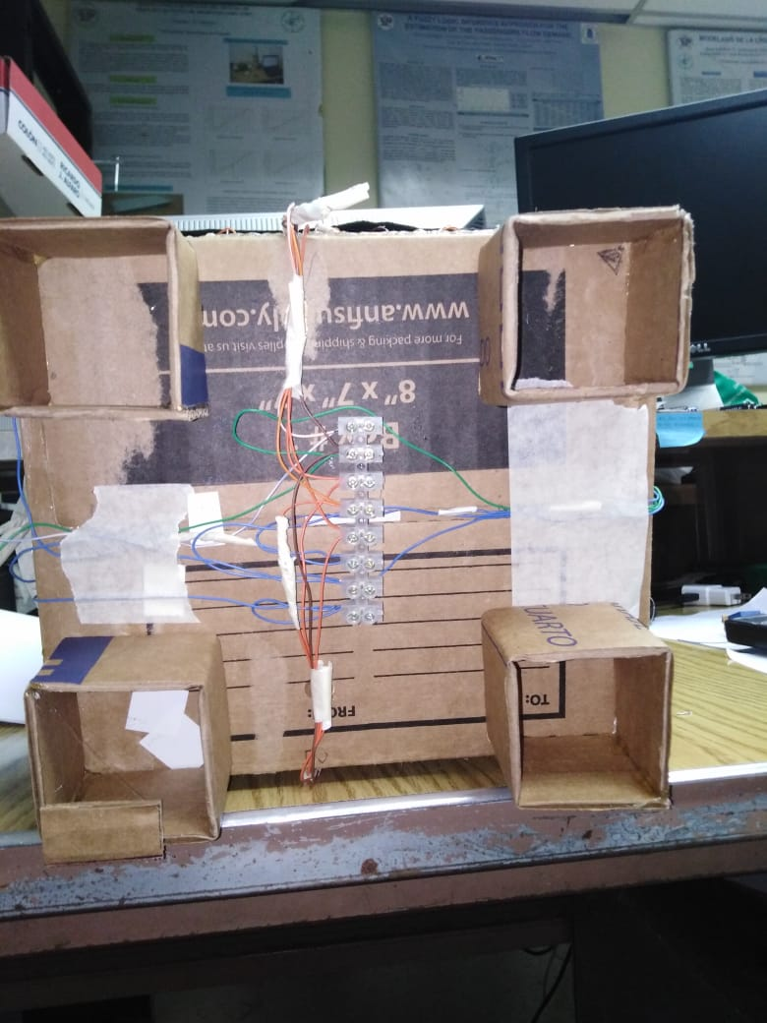

Figura 5. Cableado de los LDR en paralelo.

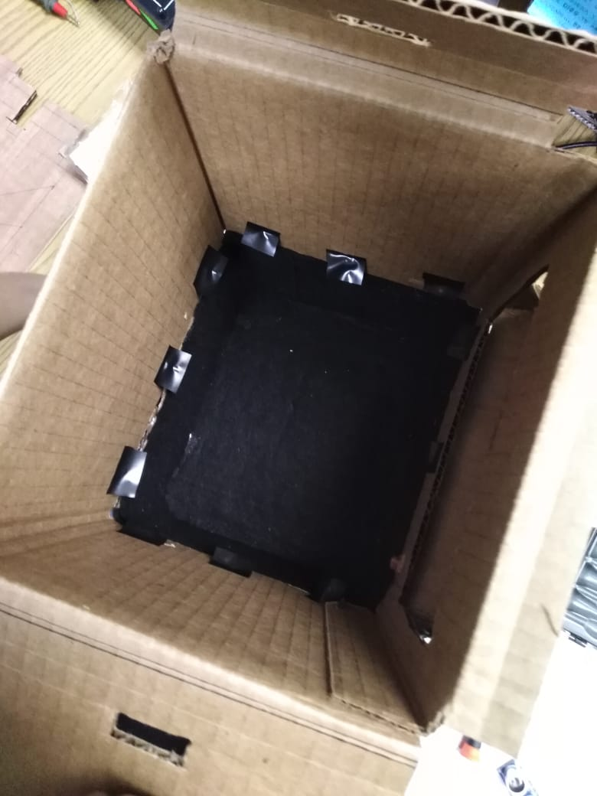

Figura 6. Región para determinar localización de un objeto en un plano 2D.

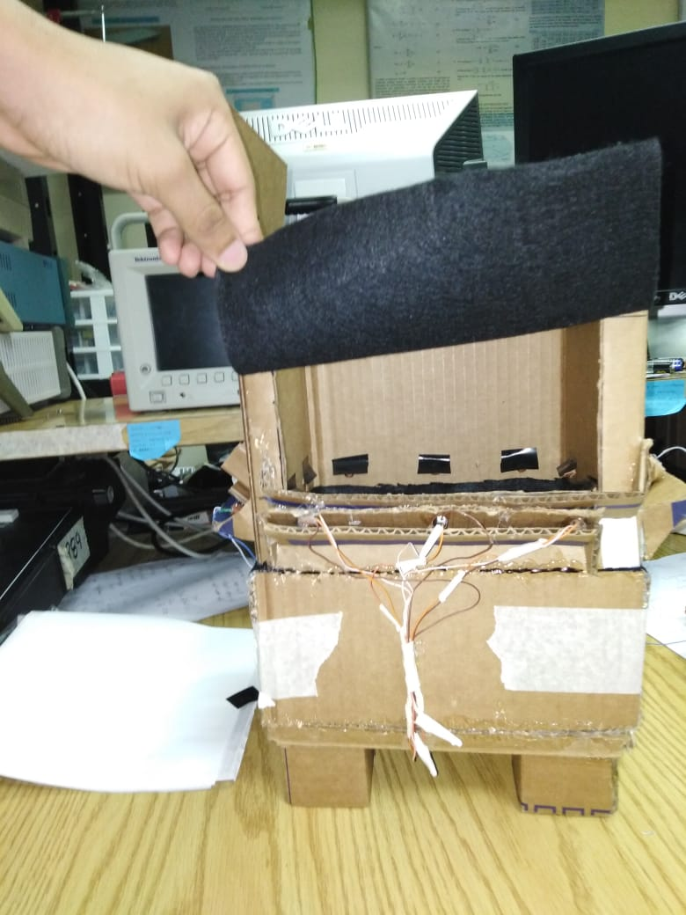

Figura 7. Zona para introducir el objeto a localizar.



Figura 8 . Localizador de objetos en plano 2D mediante elementos sensibles.

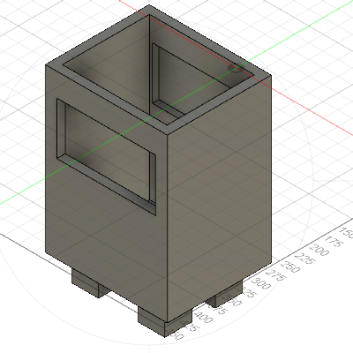

Figura 9. Localizador de objetos en plano 2D.